Установка Kali Linux

Этап 1

Абу Сувейлим Мухаммед Мунифович

Содержание

# 1 Цель работы

Научиться как загрузить и установить Kali Linux на виртуальной машине [1].

# 2 Задание

Установить дистрибутив Kali Linux в виртуальную машину VirtualBox.

# 3 Теоретическое введение

Kali Linux — это дистрибутив операционной системы Linux, предназначенный для специалистов по информационной безопасности. Он позволяет выполнять расширенное тестирование на проникновение, находить системные уязвимости и устранять возможные лазейки для взломщиков [2].

# 4 Выполнение лабораторной работы

Перед установкой и использованием Kali Linux нужно загрузить ее образ. Я загрузил образ с сайта Kali Linux (<https://www.kali.org/get-kali/#kali-installer-images>). В качетве образа выбрал Installer 64-bit (рис. 1)

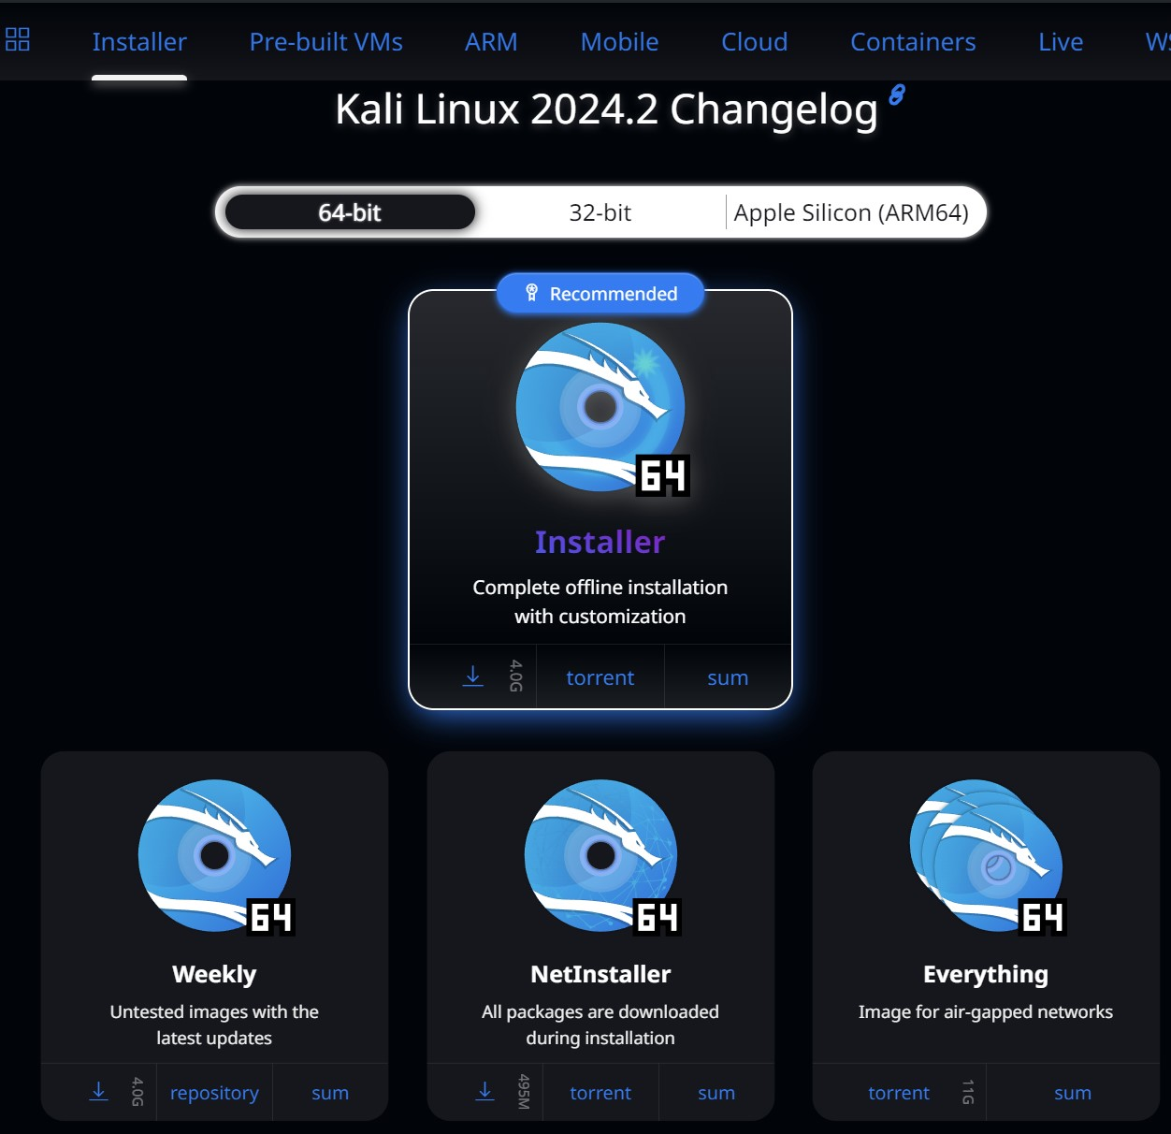

Рис. 1: Эти файлы образов доступны как по прямым ссылкам, так и в виде архивированных файлов, загружаемых с помощью торрента

Для установки Kali Linux на виртуальную машину с ISO-образа нужно выполнить следующие действия:

1. Создать новую виртуальную машину, нажав на панели инструментов кнопку New (Создать) (рис. 2).

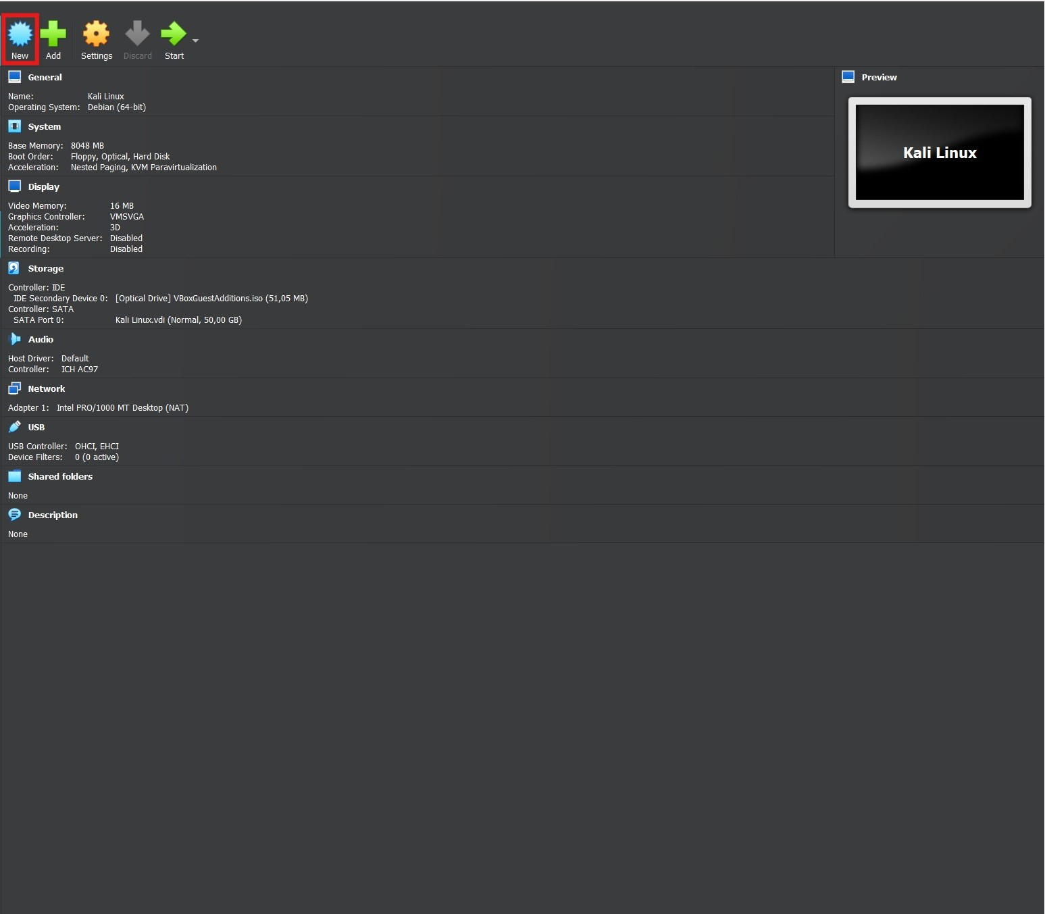

Рис. 2: Создание новой виртуальной машины

1. Далее следует ввести имя создаваемой виртуальной машины, а также выбрать тип и версию операционной системы. Я назвал создаваемую виртуальную машину Kali Linux, выбрал из раскрывающегося списка Type (Тип) вариант Linux, а из списка Version (Версия) — версию Debian (64-bit). После определения типа и версии системы нажмите кнопку Next (Далее) (рис. 3).

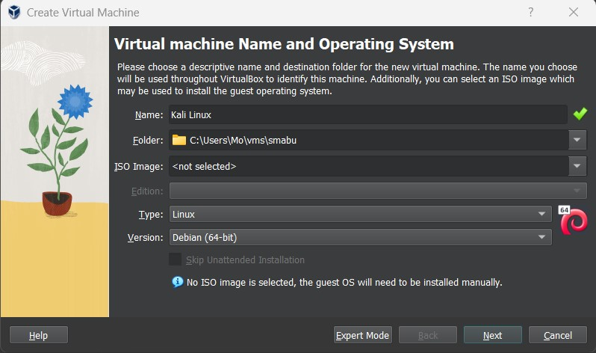

Рис. 3: Выбор тип и версии системы

1. Следующим шагом мы определяем объем оперативной памяти 8 ГБ, выделяемой для виртуальной машины (рис. 4) и жесткого диска 50 ГБ (рис. 5). Next (Далее).

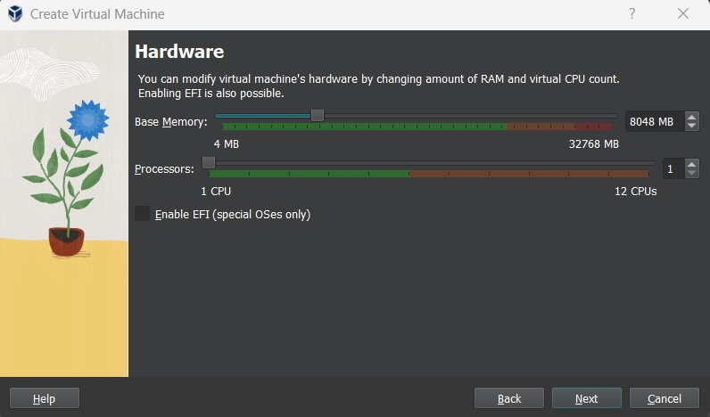

Рис. 4: Выделение оперативной памяти виртуальной машине

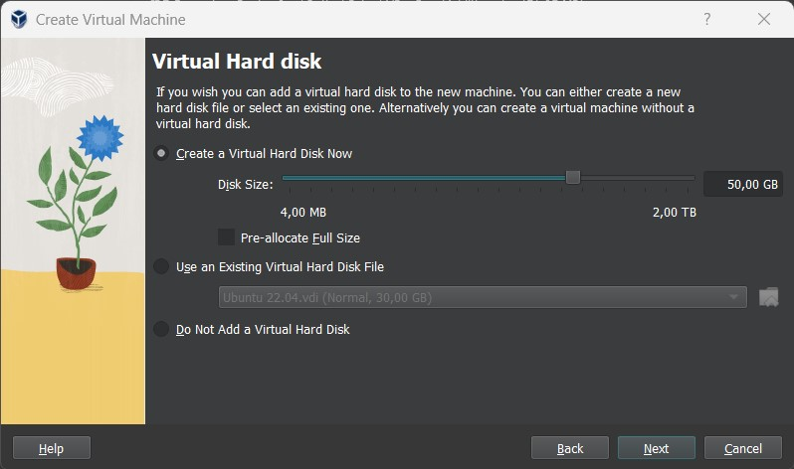

Рис. 5: Создание виртуального жесткого диска

1. Подключение образа оптического диска (рис. 6)

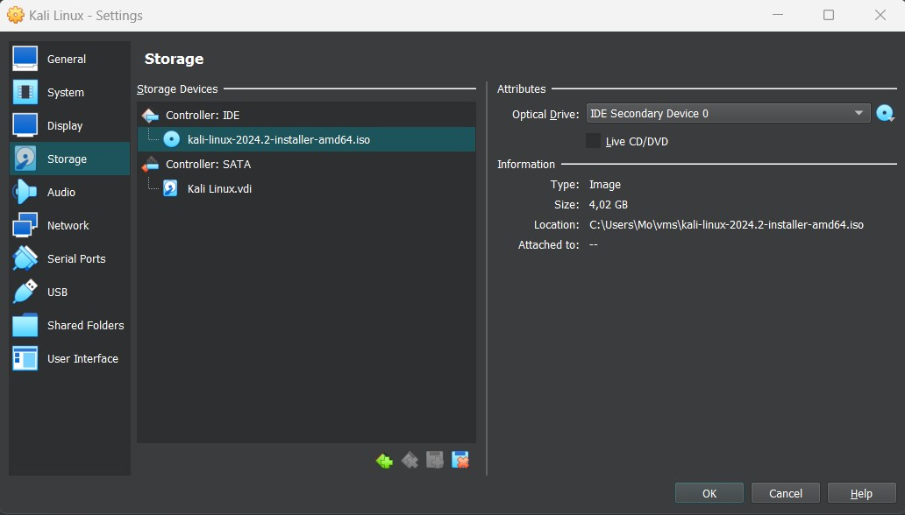

Рис. 6: Подключение образа оптического диска

1. Запустил виртуальную машину и перешел к настройкам установки операционной системы (рис. 7).

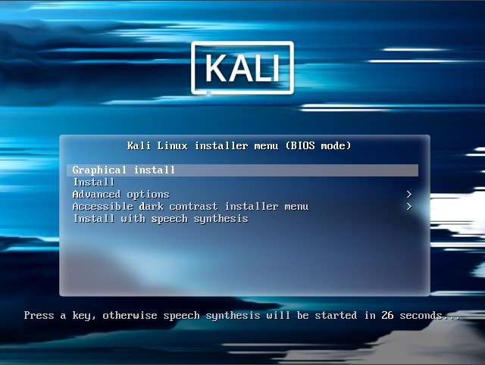

Рис. 7: Загрузочное меню Kali Linux — выбран вариант Graphical install (Графическая установка)

1. После выбора варианта Graphical install (Графическая.установка) на экране появится первое кно установки операционной системы. В процессе установки потребуется настроить следующие параметры.

Set Language (Выбор языка). Я выбрал английский язык (рис. 8).

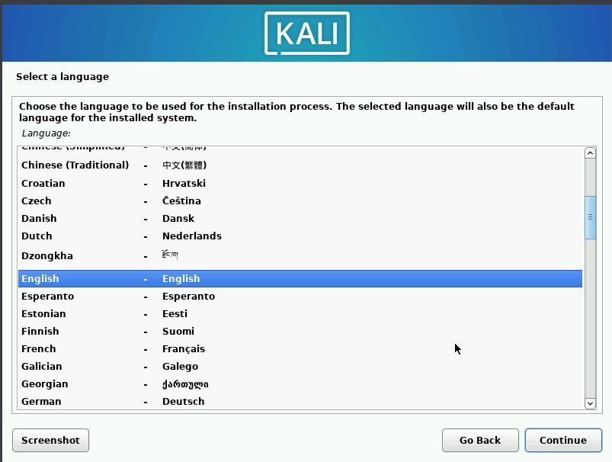

Рис. 8: Язык интерфейса

Selection Location (Выбор места расположения). Выбрал Russian Federation из раскрывающегося списка (рис. 9).

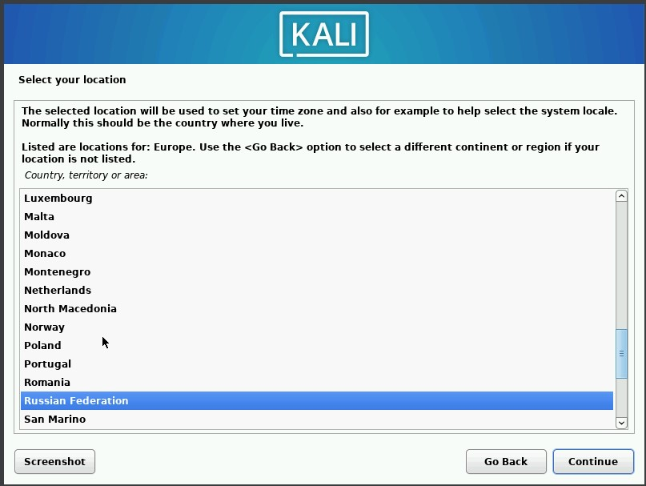

Рис. 9: Выбор места расположения

Configure the Keyboard (Конфигурация клавиатуры). Выбрал en_US.UTF-8 (рис. 10).

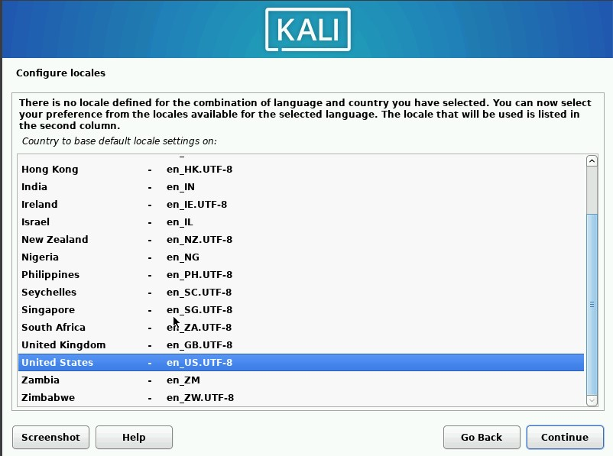

Рис. 10: Конфигурация клавиатуры

Host Name for the system (Имя хоста для системы).Имя хоста - smabu (рис. 11).

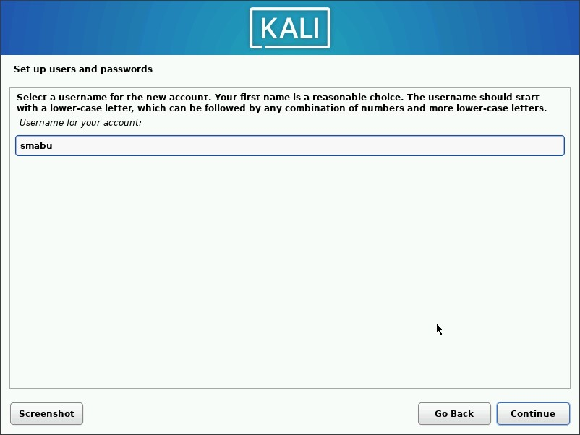

Рис. 11: Имя хоста для системы

Partition Disk (Раздел диска).Программа установки поможет разбить диск на разделы. Здесь я ничего не менял кроме одного выбора - это записать изменения на диск. По умолчанию, переключатель Write the changes to disks? (Записать изменения на диск?) установлен в положение No (Нет), а надо Yes (Да) (рис. 12, 13, 14, 15,).

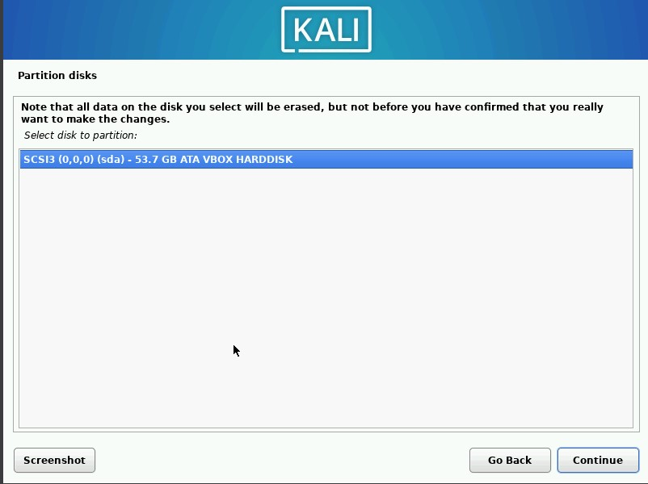

Рис. 12: Раздел диска 1

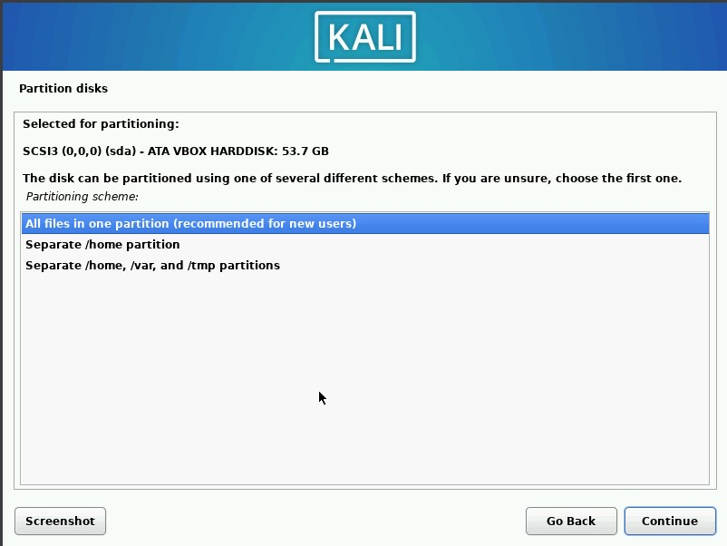

Рис. 13: Раздел диска 2

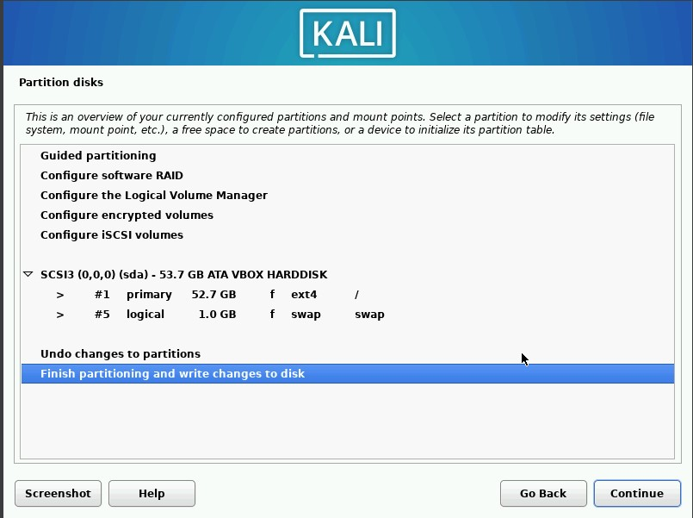

Рис. 14: Раздел диска 3

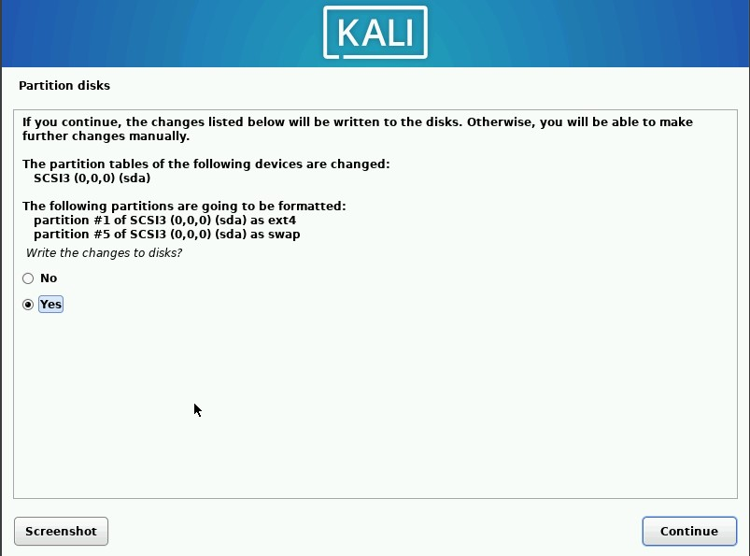

Рис. 15: Раздел диска 4

Осталось выбрать окружения рабочего стола. Я выбрал GNOME при второй установки ОС (рис. 16). Установщик предложит по умолчанию установить загрузчик GRUB в главную загрузочную запись (MBR). Так как, на моем компьютере Kali.Linux устанавливается как единственная операционная система, я выбрал да (рис. 17).

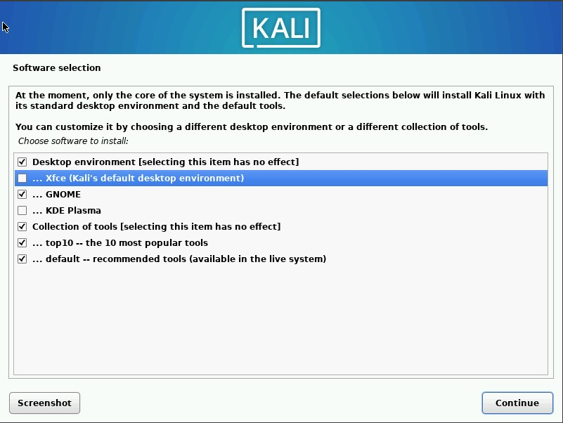

Рис. 16: окружения рабочего стола

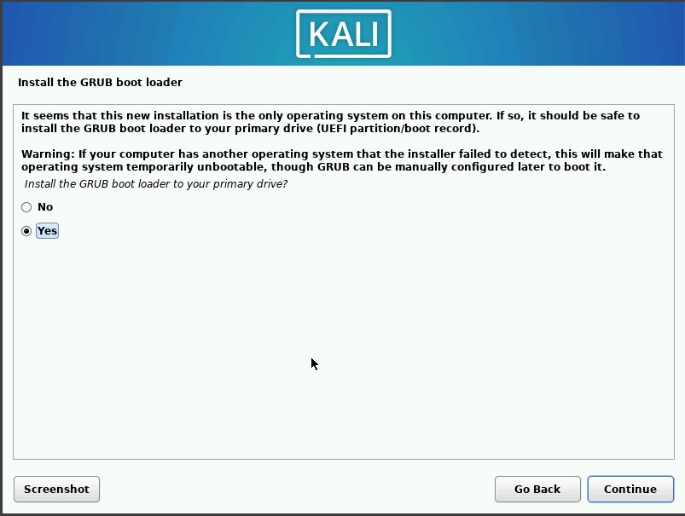

Рис. 17: загрузчик GRUB

1. Kali Linux успешно установлен на вирулаьной машине (рис. 18).

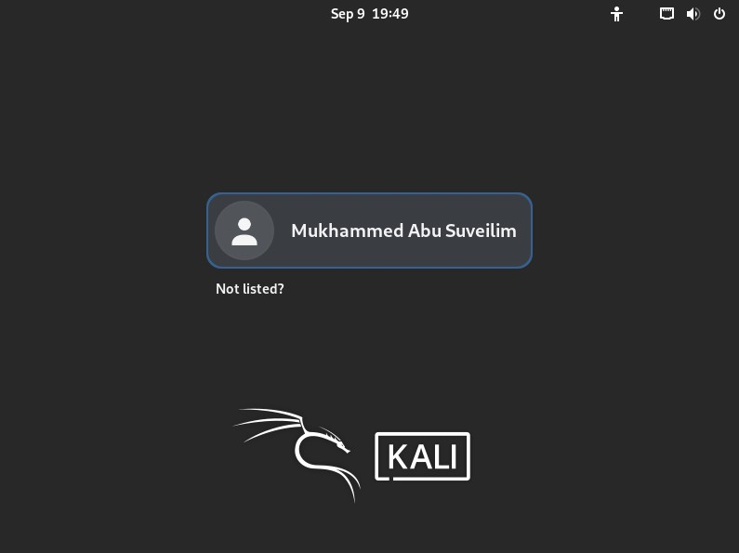

Рис. 18: Kali Linux

1. Далее, я сделал обновление системы (рис. 19) и устонвил пакет linux-headers (рис. 20)

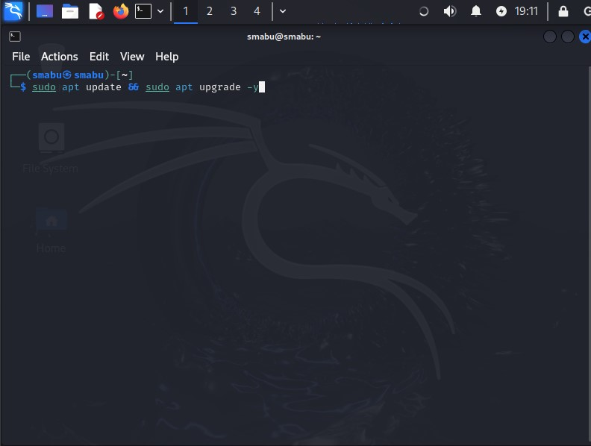

Рис. 19: обновление системы

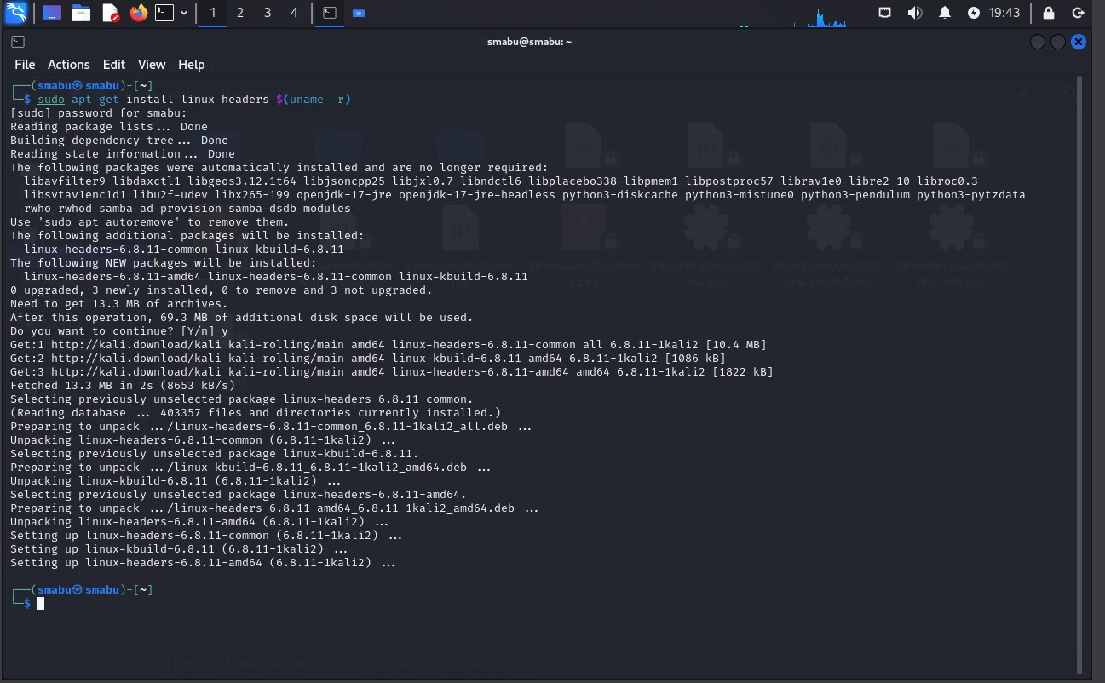

Рис. 20: Установка пакета linux-headers

# 5 Выводы

Успешно смогли установить дистрибутив Kali Linux в виртуальную машину.

# Список литературы

1. Парасрам Шива Х.Т. Замм Алекс. Kali Linux. Тестирование на проникновение и безопасность. СПб, 2020. 448 с.

2. Толчёнова М. [Kali Linux: обзор дистрибутива для будущих хакеров](https://skillbox.ru/media/code/kali-linux-obzor-distributiva-dlya-budushchikh-khakerov/). 2024.